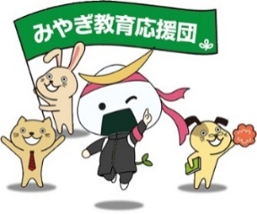
公開情報票 Ｎｏ．

企業・団体・個人名 |  |  |  |  |  | 事業内容
連絡先 | 住所 | 〒000-0000
 | TEL  （時間帯） | 000-0000-0000  （ ～ ) | FAX |  |  |  | 所属・担当者
支援可能  対象団体 | 【職場見学】  【就業体験の受入】  【講師・指導者の派遣】  【施設や物品の貸出し等】 |  | 支援可能  人数 |  | 【職場見学】  【就業体験の受入】  【講師・指導者の派遣】  【施設や物品の貸出し等】
支援可能地区 | 【職場見学】  【就業体験の受入】  【講師・指導者の派遣】  【施設や物品の貸出し等】 |  |  |  | 支援可能時期 |  | 【職場見学】  【就業体験の受入】  【講師・指導者の派遣】  【施設や物品の貸出し等】
支援分野
支援内容 | 【職場見学】  【就業体験の受入】  【講師・指導者の派遣】  【施設や物品の貸出し等】
過去の支援例
支援にあたり
特記・注意事項
業務の
紹介やＰＲ
ホームページ | http

